교제와 나눔

ㆍ교회당예배: 주일 15시 예배, 비대면예배 16시. 토요일에 예배참석 신청 마감.
ㆍ성탄절예배: 12월 25일(토) 12시, 각 가정에서 비대면 예배로 드립니다.
ㆍ성탄 및 송년주일: 12월 26일 주일, 전교인 연합 예배로 드립니다.
ㆍ송구영신새벽기도회: 12월27일(월)~1월1일(토), 07시 비대면 기도회
ㆍ신년주일 예배: 2022년 1월 2일, 연합예배, 말씀받기
ㆍ예결산 공동의회: 오늘 예배 후
ㆍ헌금: 비대면 예배드리신 분들은 교회구좌로 송금해 주세요.
ㆍ매일성경 1,2월호 받아가세요.
ㆍ2022년 말씀일기 은혜나눔 신청: 신청서의 원하는 날짜에 서명해 주세요.
ㆍ귀가: 김학순
ㆍ생일축하: 배정민, 한사랑

** 함께 기도합시다 **
1)교회당예배가 은혜롭고 안전하게 하소서.
2)코로나19를 속히 잠잠케 하여 주소서.
3)확진자들을 속히 회복시켜주시고, 백신접종 과정이 원활하게 하소서.
4)스스로를 깊이 돌아보고, 삶의 변화가 일어나는 시간이 되게 하소서.

◆말씀일기 일정
일/욜3:1-8 월/욜3:9-21 화/빌레몬서1:1-16 수/몬1:17-25
목/골로새서1:1-14 금/골1:15-23 토/골1:24-2:5 일/골2:6-15

◆114 운동-하루(1) 한번(1) 말씀일기 & 성경 (4)장 통독
(성경 200독 대행진: 195독)

◈ 예배위원 안내 ◈
 | 12월 19일 | 12월 26일 | 1월 2일 | 1월 9일
예배기도 | 송인선 | 김평임 | 박희영 | 서민규
말씀일기 | 이미전 | 한상철 | 허지은 | 민경웅
안내위원 | 예배부
헌금위원 | 김학순 서영지
38-51호 2021년 12월 19일

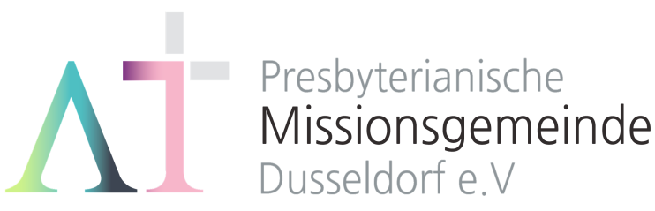
“내가 평생에 기도하리로다” (시116:2)

주일예배 15:00 Mutterhauskirche
유초등부 15:00 Teestube
청소년부 15:00 Teestube
청년부 성경공부 16시 Teestube

토요기도회: 07:00 각 가정
선교성경아카데미(MBA): 누구든 어디서나

담임/ 손교훈 목사 Kyo-Hoon Sohn
☏ 02131-5249 186 HP. 0176-5779 1004
교육/ 김요한 목사 HP. 0176-5574 1290
교육/ 이동훈 목사 HP. 01525-2367 629
선교협력/ 이광열 목사 HP. 0157-7388 7498

1983년 5월8일 창립 뒤셀도르프선교교회
교회 홈페이지 duemission.de
교회주소Alte-Landstr. 179, 40489 Düsseldorf
주 일 예 배 (4. Advent)
(유

인도: 손교훈 목사
※입례송/Eingangslied …………. 왕이신 나의 하나님 …………………  ※예배부름/Eingangsgebet ………………………………...........………………………………………………............. | 다함께  인도자
※찬송/Gemeindelied ……….......................... 22장 4절 ....................................... |  | 다 함 께
※신앙고백/Glaubensbekenntnis ………………………………………….................. |  | 다함께
성시교독/Wechselwort ……………… 교독문118번 ……………................... |  | 다함께
찬송/Gemeindelied ………………..………….. 99장 ……….………………..……….. |  | 다함께
기도/Gebet …….................…………...................................................…………..............  말씀일기/Bibeltagebuch …………………………………………….............................  찬양/Chor ……………………………………….…. 은혜 ………….………………………. |  | 송인선 권사  이미전 집사  서영지 집사
성경봉독/Text zur Predigt ………. 누가복음1:26-38 …………….………… |  | 인도자
.설교/Predigt ..................................... 은혜를 받은 자여 …………………… |  | 손교훈 목사
기도/Gebet …………........………………………………………………....................................  찬송/Gemeindelied .…………………... 하나님의 은혜 ……………..…………  봉헌/Kollekte……….......................................................................................................... |  | 설교자  다 함 께  다 함 께
교제/Bekanntmachung ……….……………………………………..............………............. |  | 다함께
※주기도송/Vaterunser…………………………………………………………………………… |  | 다함께
※축도/Segen ………………………….……………………………………………...................... |  | 손교훈 목사
※ 표는 일어섭니다.

**교회 구좌**
Ev. Presbyterianische Kirchengemeinde e.V.
Bank: Stadtsparkasse Düsseldorf
IBAN: DE61 3005 0110 1008 4019 01

하나님의 은혜

